**【行程安排】**

**第一天** 早指定时间地点（以导游短信为准）前往中国古铜都——铜陵。抵达后参观安徽省第五届爱国主义教育示范基地、国家4A旅游景区**【铜陵市博物馆】（无门票，参观时间约1小时)**博物馆外形以铜陵出土的青铜器——春秋兽耳鸟纹鉴为设计原型而建造，其圆形铜幕墙由近3000平方米的菱形青铜板拼装而成，用铜达50吨，为中国醉大的单体装饰铜幕墙。 2020年入选“第四批国家二级博物馆”名单 ，2021年8月，被中国侨联确认为第九批中国华侨国际文化交流基地。

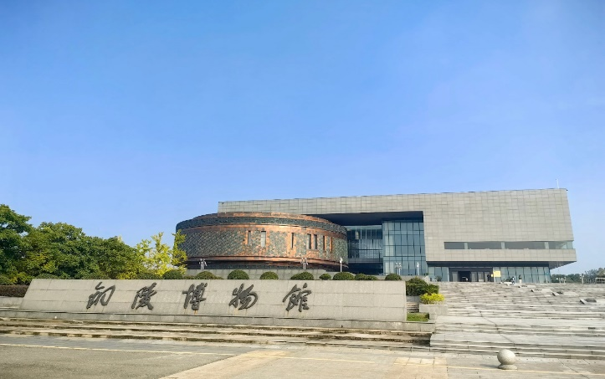 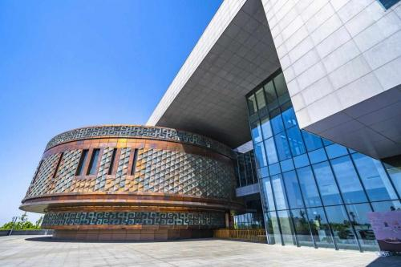

中餐后在**【永泉小镇】**自行用铜钱消费解决中餐，该景区的风格为明清年代的老砖小瓦，搭建的一条完全复原江南民居建筑的街区，有青石板，老灶台，临街店铺二十余间，街区临水，水边廊桥小岛、林荫摇椅，闲庭信步其中，仿佛走回江南水乡梦里用铜钱消费100多种各种地道的小吃品尝江南味道，浓郁的文化之味，温馨的妈妈之味。让你感受另一个时代的氛围。漫步**【永泉忆江南·12景】（门票158元/人已含，游览时间约2.5小时）**2017年浙江卫视大型户外民宿真人秀《漂亮的房子》就是在永泉旅游度假区取景拍摄。景区植被丰富多样，负氧离子含量高。有叶真人纪念馆、悟道洞、炼丹泉、天书崖等道教景点；又有北宋文学家、政治改革家王安石在此读书学堂——荆公书堂。枫林晚照、檀爱抱石、乱石听涛、七星采樵、冰川奇观、奈何碉楼、无忧竹海、送子观音、望江阁等十二大景风景秀丽、叹为观止；后参加九宝温泉免费泡脚活动，温泉水中含锶等矿物质，因此沐浴后体表皮肤会有一种舒服的润滑感，温泉中含有的硫化物极易挥发，所以一旦靠近温泉水，就可闻到硫磺的气味

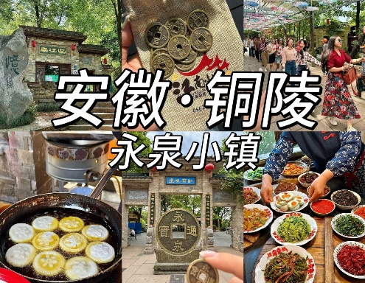 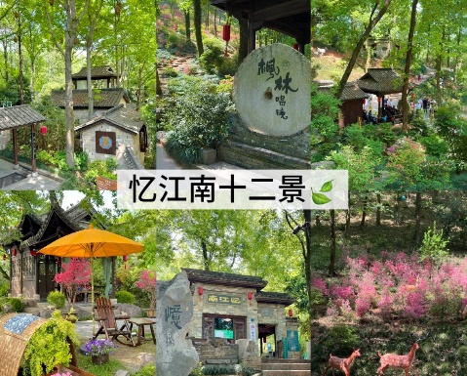 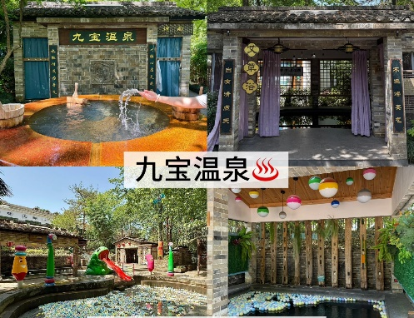

行程结束后集合乘车前往中国原生态醉美山乡——石台，抵达后安排晚餐（包含）餐后入住酒店休息！

**第二天**  早餐后，开始美妙的旅程，游览**【石台牯牛降】（门票90元/人已含，游览时间约3个小时，景区交通往返18元/人敬请自理)** 黄山山脉向西延伸的主体、皖南三大高山之一。因其山形酷似一头牯牛，从天而降得名。首先游览【龙门大峡谷】河马戏鳄、龙门潭、百丈岩、滚石滩、栖贤洞、隐月池、龙门飞渡、钟鼓石、碧玉潭、南国小长城，实为大自然创造的“无声的诗，立体的画”。之后走进远近闻名的英雄村【严家古村】这里古树参天、松涛阵阵、溪流潺潺，徽派建筑风格的民居和祠堂掩映其间，一派“云树村边合，人家画里居”的景象。严家古村居住着东汉著名隐士严子陵的后裔，村内有保存完好的徽州古民居，古磨房、古祠堂、红军标语墙、蜡烛峰、情人谷、四叠飞瀑等。之后通过参观【石台红色文化展览馆】内陈列的物品，结合图片文字介绍生动地再现那段峥嵘的硝烟岁月，了解那段激动人心的红色历史！

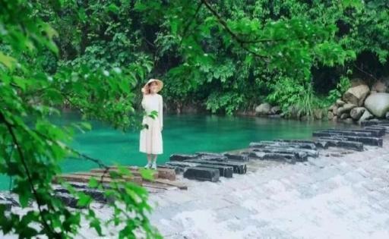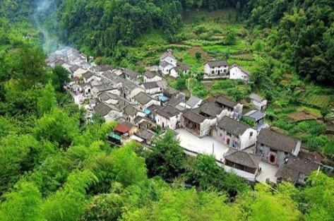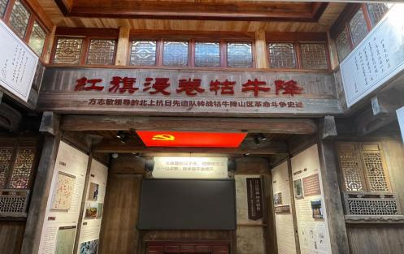

中餐后（自理）打卡一个藏在深闺中的艺术村庄**【白石岭古村】**白石岭与牯牛降一脉相连，有观之不尽 的奇峰异景，是皖南旅游经济圈的重要组成部分早在明洪武年间，当年舒氏家族从西安迁徙至此，至今书舒氏一族在这里已经延续了74代，白石岭的历史存在也已经有600多年的历史了。村庄小桥流水，鳞次栉比的 古民居，生命力旺盛的古树，闲散安逸的村民，一座散发着古朴典雅气息的古村落，以其独特的魅力，吸引众多画家前来采风写生。（如遇白石岭交通管制无法进入，则更换为参观【西黄山富硒文化馆】展览馆由秋浦河源国家湿地公园、富硒文化展览馆、富硒酒窖、富硒茶生产体验中心四部分组成。）

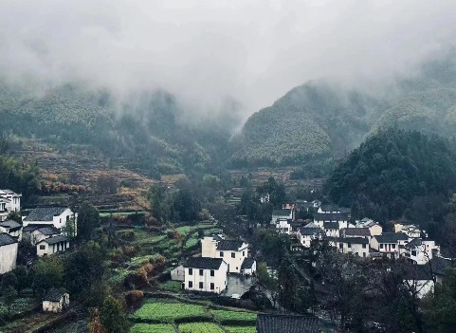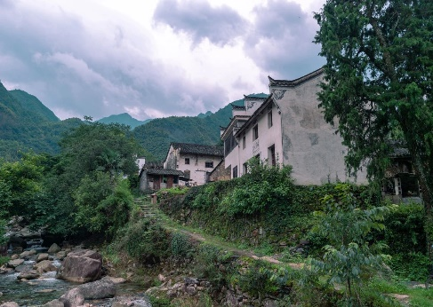 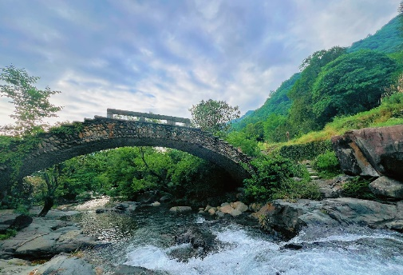

随后探秘**【慈云古洞】（门票80元/人已含，游览时间约1.5小时；景交10元/人敬请自理）**洞内景观集中，钟乳累累，景水相连，步步有景，清秀俊美，并有地下河从洞内蜿蜒而出。该洞以佛教慈孝文化为主题。选用佛教佛陀酵母、西风和尚、目连救母、地藏菩萨等慈孝故事，利用洞内自然景观、人文塑景和洞外的生态旅游区为背景，结合现代LED灯效、电子、舞美等科技打造成为皖南第一个集观光、艺术教育、溶洞探险、地质科普为一体的慈孝主题幻境溶洞。

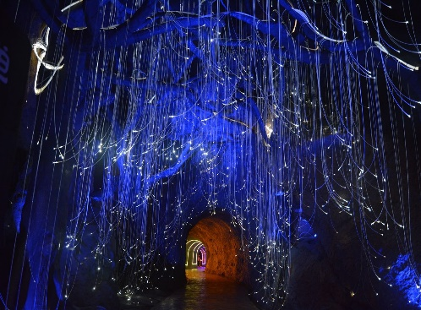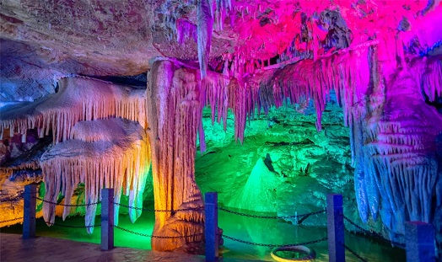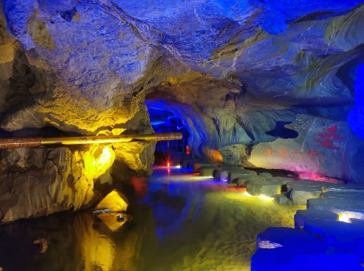

行程结束后安排晚餐（包含），入住酒店，自由活动！

**第三天**  早餐后，漫步**【醉山野黄崖大峡谷】（门票挂牌80元/人已含，游览时间约2.5小时)**这里是一处藏在大山里的“世外桃源”，景区不算太大，却浓缩了皖南自然山水的精华，水坝、翠潭、叠瀑、彩林、山峰、比比皆是，不止有清澈见底的水，古色古韵的桥，还有更多的惊喜等待着你来找寻……为增强景区内景点的多样性和娱乐性，打卡**【醉仙谷玻璃桥】（挂牌50元/人赠送体验）**全长218米，悬空高度108米，整个玻璃桥薄如蝉翼，“隐形”于两山之中，两侧与悬崖连接，中间没有支撑，为全透明玻璃构造。行走在桥上，如同悬空于万丈深渊之上，脚下就是百米大峡谷，让游客大呼过瘾。(醉山野+玻璃桥无免票人群，参团任何证件不退费，如遇天气等不可抗力或玻璃桥检修导致无法体验则取消游览，敬请知晓！)

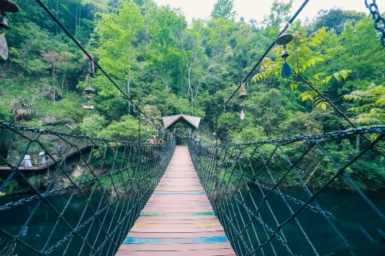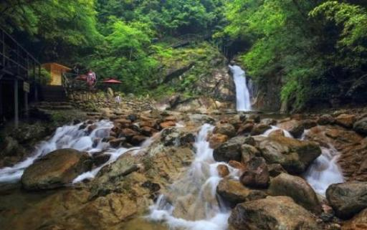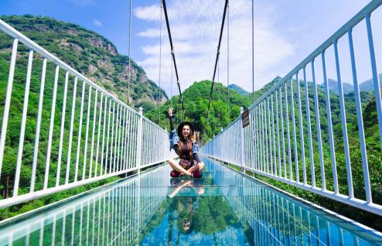

中餐后（自理）乘车返回温馨的家，结束愉快的旅程！

**【费用包含】**

1. 车费：根据成团人数安排相应的空调旅游车（保证一人一正座）
2. 门票：行程所列景点大门票全含 ，赠送景点放弃游览不退费
3. 住宿：石台·贡溪里连住2晚（网评四钻酒店 标间/大床）
4. 用餐：赠送2早2正餐（赠送餐**不吃不退，敬请谅解）**
5. 导游：全程专线中文导游服务
6. 保险：旅行社责任险

**【费用不含】**

1、景区交通：**牯牛降往返景交18元+慈云古洞景交10元=28元/人【必须自理】**

2、住房单房差（若拼不到房请自行补房差）和个人消费

3、旅游意外伤害保险（建议旅游者购买）

**【报名须知】**

1. 此团为散拼团，最低成团人数15人，如未达到最低成团人数，会在出团前2日通知您，安排改期或换线，具体见旅游合同中约定，请您理解。凡遇人力不可抗拒因素（自然灾害、政治因素等）旅行社可根据实情况对旅游行程更改或取消。
2. 请游客记好发车时间和地点，提前到达，保持手机畅通，导游会在出团前一天21:00之前通知游客车牌号码及相关信息。出游当天因游客自身原因过时未到者，做自动离团处理，任何费用不退；
3. 游客在出团前24小时取消订单，我社将收取相应的车位损失。回程合肥散团地点统一在学苑大厦，其他地市游客需拼车回，需等待，请告知游客。
4. 如车辆在旅游中发生故障，我们将尽快维修或根据实际情况安排其他车辆，您因对此表示理解，不得对此作出拒绝上车等过激行为。如遇堵车情况或其他游客原因造成时间耽搁不在赔付范围里面；
5. 根据道路交通安全法规定，所有报名游客必须占座，不得私带儿童上车，包括婴儿在内都必须占座！否则我社导游为了车上其他客人的生命财产安全，有权拒绝此儿童参加本次旅游活动，一切后果和损失自负。
6. 本行程价格为旅行社打包价，行程中如因个人原因不能参观的景点或持老年证、学生证、军官证等证件，如享受优惠政策，所退门票费用为景点折扣后价格，赠送景点不予退还。、
7. 儿童价所含费用为：往返车位、导游服务，若发生其它费用由家长自理，超过1.2的儿童建议按成人不占床报名参团。
8. 旅行社提供的是打包综合优惠服务，出游过程中，如产生退费情况，以退费项目旅行社折扣价为依据，均不以挂牌价为准。
9. 出游过程中，如因身体健康等自身原因需放弃部分行程的，或游客要求放弃部分住宿、交通的，均视为自愿放弃，已发生费用不予退还，放弃行程期间的人身安全由旅游者自行负责。、
10. 由于旅游者自身原因导致行程不能履行或者不能按照约定履行，或者造成旅游者人身损害、财产损失的，旅行社不承担责任。
11. 旅游者在旅游活动中或者在解决纠纷时，不得干扰他人的旅游活动，不得损害旅游经营者和旅游从业人员的合法权益。否则依法承担赔偿责任。
12. 旅游者应当向旅游经营者如实告知与旅游活动相关的个人健康信息，遵守旅游活动中的安全警示规定。
13. 因不可抗力或者旅行社、履行辅助人已尽合理注意义务仍不能避免的事件，影响旅游行程的，造成旅游者滞留的，旅行社应当采取相应的安置措施，因此增加的食宿费用，由旅游者承担。
14. 不要在设有危险警示标志的地方停留，行程中或自由活动中如果有刺激性活动项目，要量力而行。
15. “若旅游者要求参加购物或其它另行付费的旅游项目，请与导游协商，自行作出选择，经旅行社与旅游者本着平等、自愿的原则协商一致后，另行达成协议”。
16. 游客应妥善保管好随身携带财物，旅行社对游客自身原因所造成财物损坏或遗失不负赔偿责任。旅游结束前请如实填写导游提供的《意见反馈表》，对没有填写而事后提出意见和投诉原则上我社不予受理。